Министерство науки и высшего образования Российской Федерации
Федеральное государственное автономное образовательное учреждение высшего образования
ПЕРМСКИЙ НАЦИОНАЛЬНЫЙ ИССЛЕДОВАТЕЛЬСКИЙ ПОЛИТЕХНИЧЕСКИЙ УНИВЕРСИТЕТ
(ФГАОУ ВО ПНИПУ)

ОТЧЕТ
О ЛАБОРАТОРНОЙ РАБОТЕ

По дисциплине «Дискретная математика»:
ИССЛЕДОВАНИЕ СИСТЕМЫ ФУНКЦИЙ НА ПОЛНОТУ

Выполнил студент гр. РИС-24-3б
Рунтов Иван Андреевич_________

Проверил:
Старший преподаватель_________

Рустамханова Гульшат Ильдаровна

______________ ______________ (оценка) (подпись)

_________________
(дата)

Пермь 2025
1. Постановка задачи
Вход: несколько функций, зависящих не более чем от трех переменных, функции задаются в виде вектора.
Вывести:
- матрицу принадлежности классам функций, сохраняющих ноль, сохраняющих единицу, самодвойственных, монотонных и линейных;
- является ли система полной;
- является ли система базисом.

2. Описание программы
Функция для проверки, состоит ли вводимая строка только из нулей и единиц.
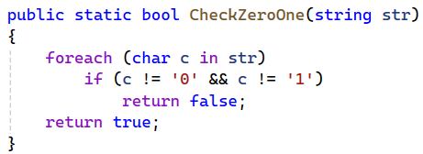
Функция для проверки длины вводимой строки. Длина должна быть степенью двойки: 1, 2, 4 или 8.
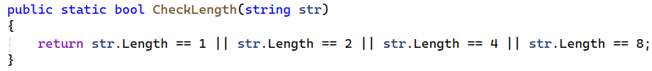
Функция для получения заданной в виде вектора функции. Функция возвращает массив целых чисел. Ввод продолжается до тех пор, пока не будет введена корректная функция.
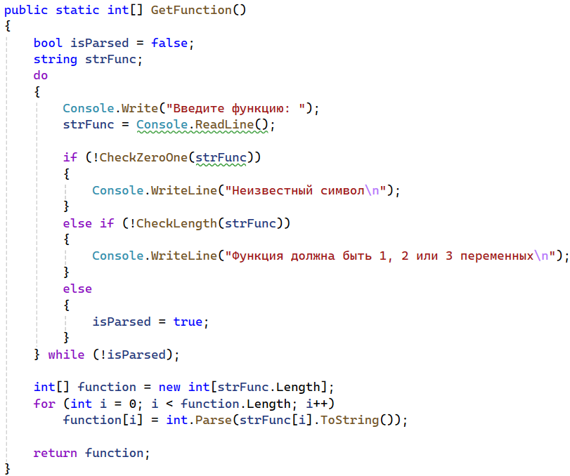
Функция для вывода функции в виде вектора в консоль.
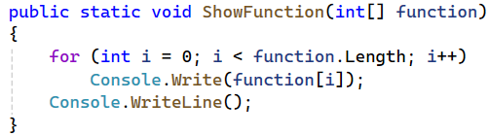
Функция IsZeroPreserving проверяет, принадлежит ли функция к классу функций, сохраняющих ноль. Если при нулевом наборе значение функции равно 0, то функция принадлежит.
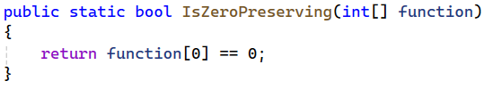
Функция IsUnitPreserving проверяет, принадлежит ли функция к классу функций, сохраняющих единицу. Если при единичном наборе значение функции равно 1, то функция принадлежит.
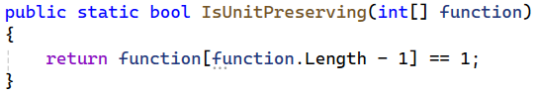
Функция IsSelfDual проверяет, принадлежит ли функция к классу самодвойственных функций. Если функция константа, то она не принадлежит к самодвойственным. В остальных случаях сравниваются значения функции на противоположных наборах. Функция самодвойственная, то на противоположных наборах данных она принимает противоположные значения.
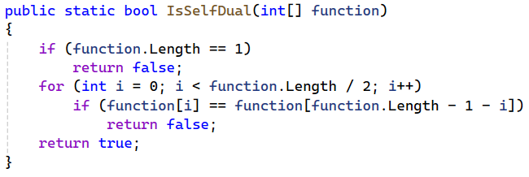
Функция IsLessOrEqual проверяет, входит ли один набор из таблицы истинности в другой набор. Первый набор входит во второй, если все единицы первого набора находятся на тех же местах во втором наборе.
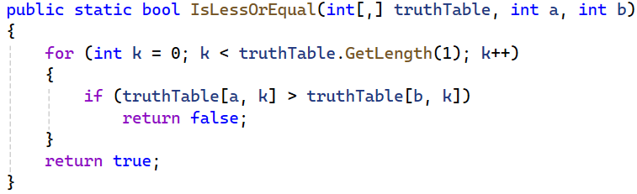
Функция IsMonotonic проверяет, принадлежит ли функция к классу монотонных функций. Функция монотонна, если для всех наборов справедливо, что значение функции при наборе, в который входит первый набор, не меньше значения функции при первом наборе.
Если функция константа, то она монотонна. Для остальных случаев строится таблица истинности. По таблице истинности проверяются все пары наборов. Если наборы не равны и набор входит в другой набор, а также если значение функции первого набора больше значения второго набора, то функция немонотонна.
Если для всех наборов выполняется условие монотонности, то функция монотонна.
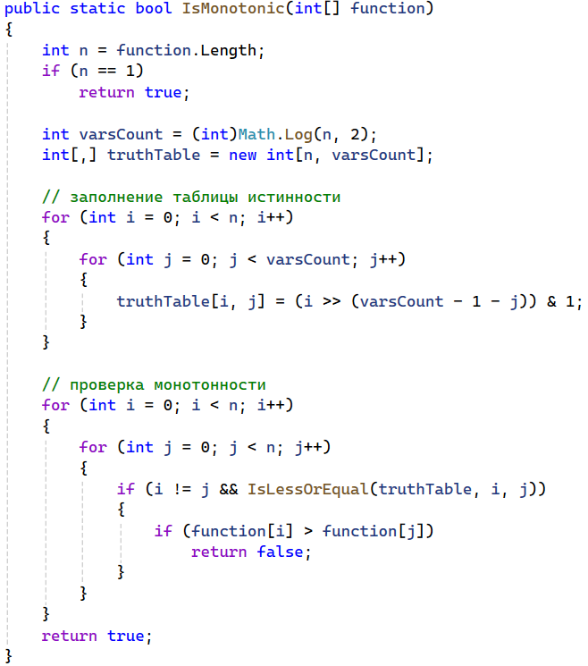
Функция IsLinear проверяет, принадлежит ли функция к классу линейных функций. Функция линейна, если полином Жегалкина этой функции линеен.
Если функция константа, то она линейна. В остальных случаях для расчета коэффициентов полинома Жегалкина используется метод треугольника:
- Строится полная таблица истинности, в которой строки идут в порядке возрастания двоичных кодов (функция в виде вектора).
- Строится вспомогательная треугольная таблица, в которой первый столбец совпадает со столбцом значений функции в таблице истинности.
- Ячейка в каждом последующем столбце получается путём сложения по модулю 2 двух ячеек предыдущего столбца – стоящей в той же строке и строкой ниже.
- Столбцы вспомогательной таблицы нумеруются двоичными кодами в том же порядке, что и строки таблицы истинности.
- Столбцы вспомогательной таблицы нумеруются двоичными кодами в том же порядке, что и строки таблицы истинности.
- Если в верхней строке какого-либо столбца стоит единица, то соответствующий член присутствует в полиноме Жегалкина
Чтобы полином Жегалкина был линеен, необходимо, чтобы коэффициенты были единицей только на наборах, которые обращаются в 0 или степень двойки.
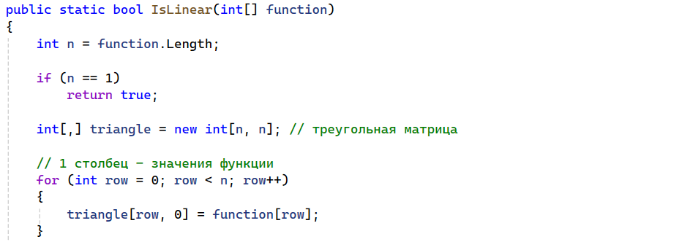
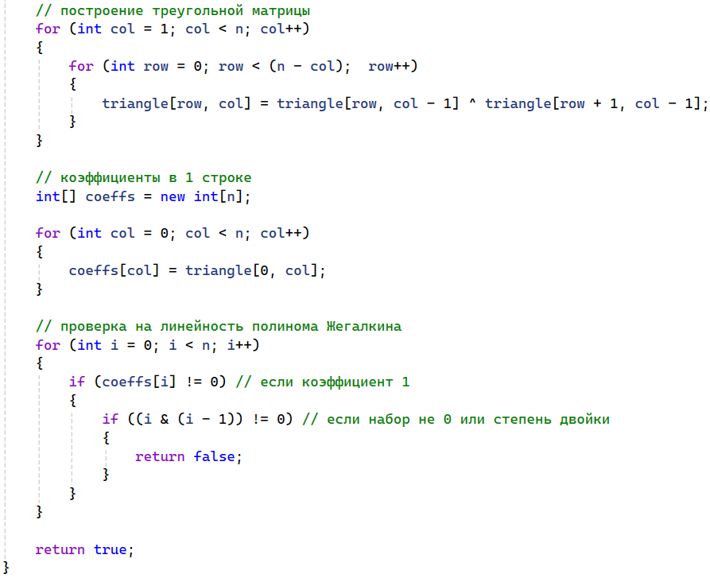
Функция IsComplete проверяет, является ли система функций полной. Функция принимает матрицу принадлежности классам.
Система функций считается полной, если с помощью ее элементов (функций) можно выразить любую другую функцию из данного класса. По теореме Поста система булевых функций является полной тогда и только тогда, когда она содержит хотя бы одну функцию, не сохраняющую ноль, не сохраняющую единицу, не самодвойственную, нелинейную и немонотонную.
В одном столбце матрицы принадлежности классам должен быть хотя бы один ноль.
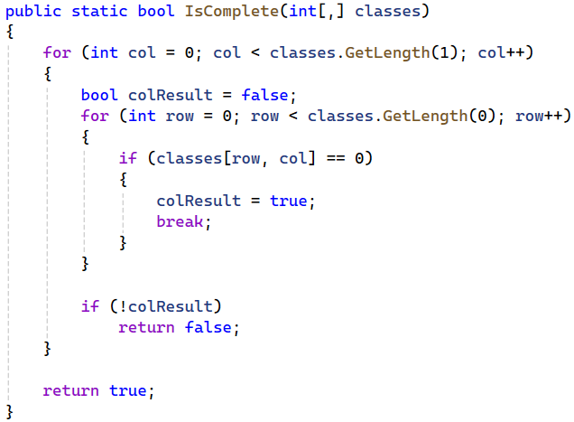
Функция IsCompleteWithoutFunction проверяет, является ли система полной без одной функции.
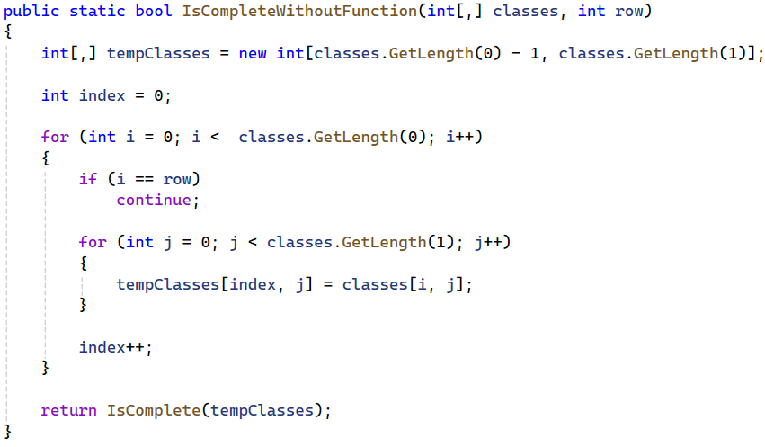
Функция IsBasis проверяет является ли система базисом. Базис – минимальная по включению полная система функций. Если из полной системы можно убрать какую-либо функцию, и подсистема останется полной, то система не является базисом.
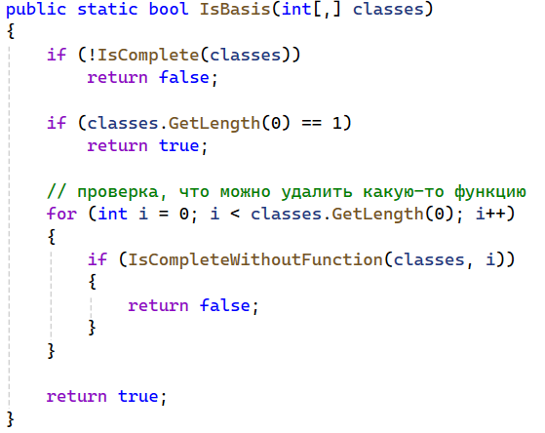
Основная функция
Вводится количество функций и сами функции.
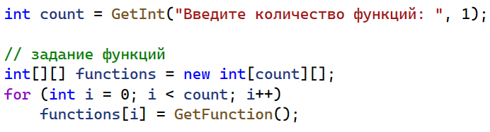
Определяется принадлежность функций классам.
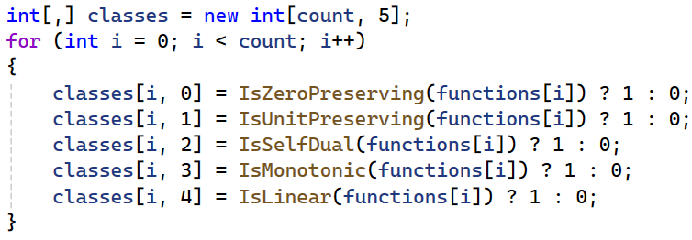

Выводятся функции и матрица принадлежности классам.
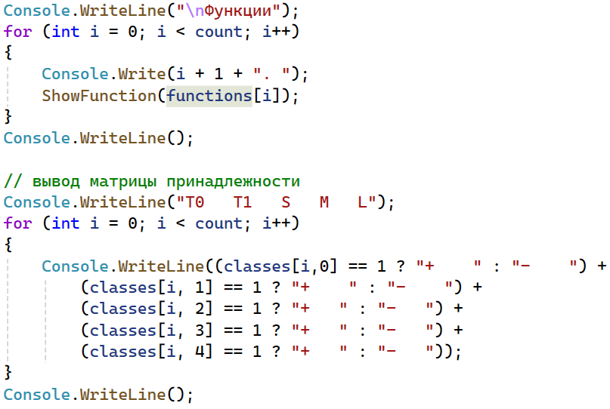
Выводится информация, является ли система полной и базисом.
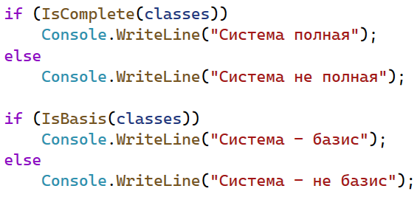

Пример выполнения программы
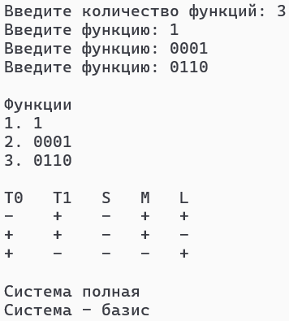
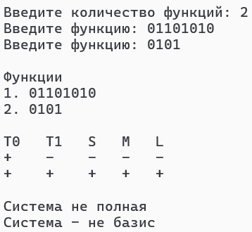
Ссылка на GitHub: https://github.com/RuntovIvan/DiscreteMathematics

